【応用_午前_過去問】システム構成要素①

〔問１〕

☆☆

☆☆☆☆

※計算

〔問２〕

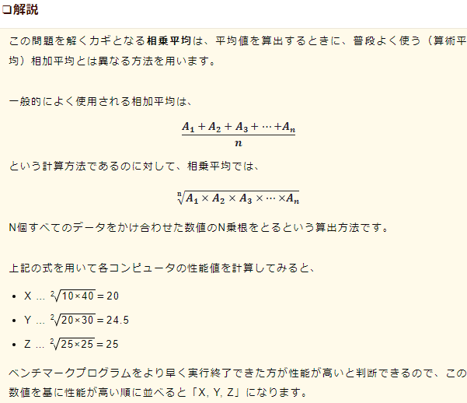

☆☆

〔問３〕

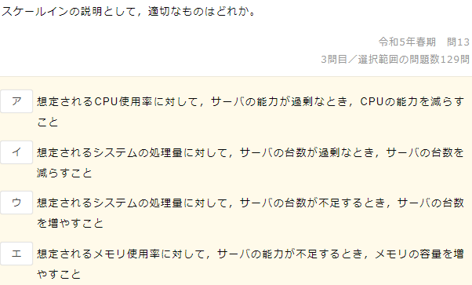

☆☆☆

〔問４〕

☆☆☆☆

※解説

〔問５〕

☆☆☆

※計算

〔問６〕

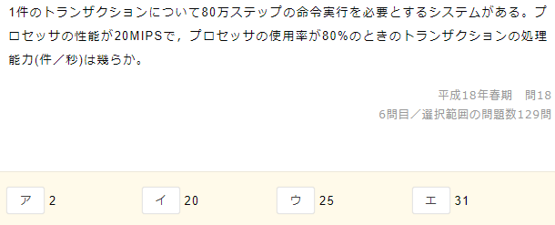

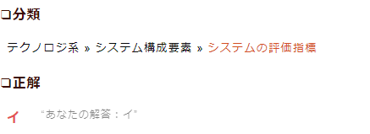

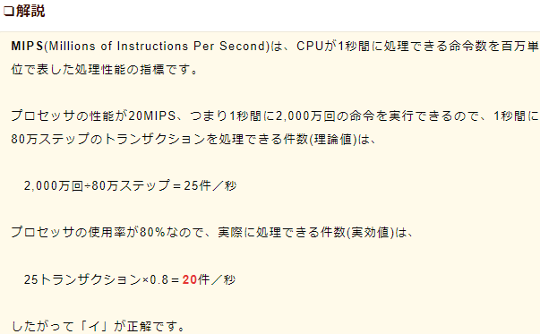

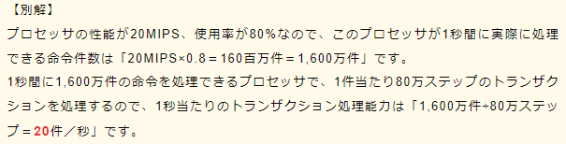

☆☆☆☆☆

※解説

〔問７〕

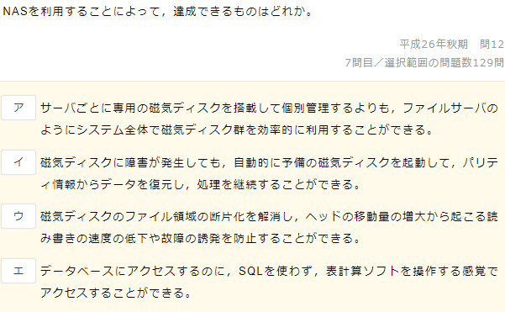

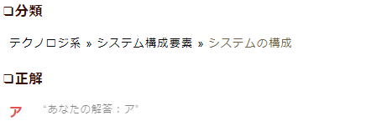

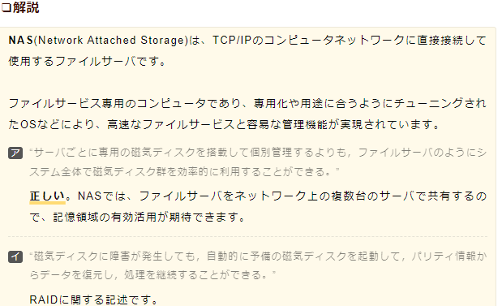

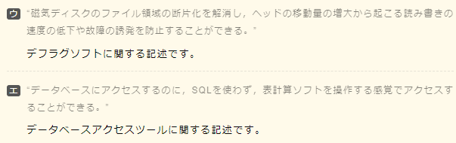

☆

〔問８〕

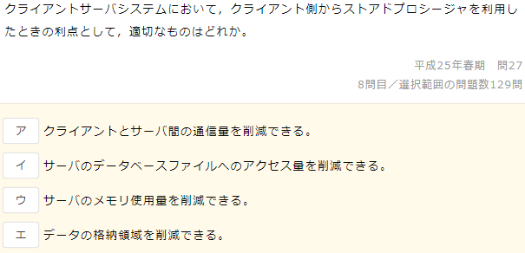

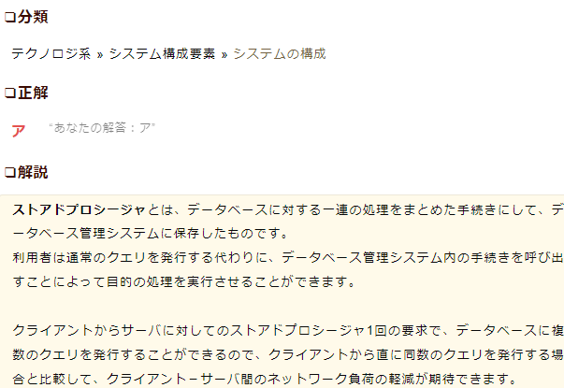

☆☆☆

〔問９〕

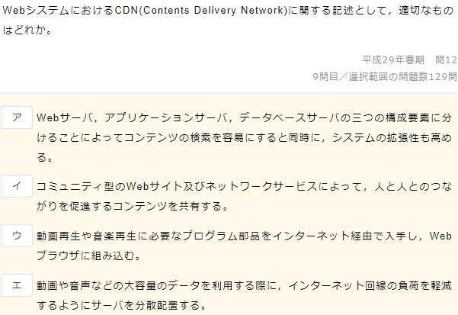

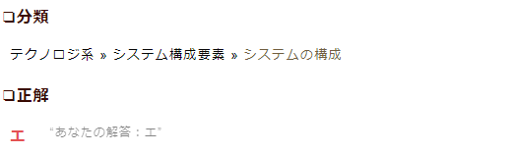

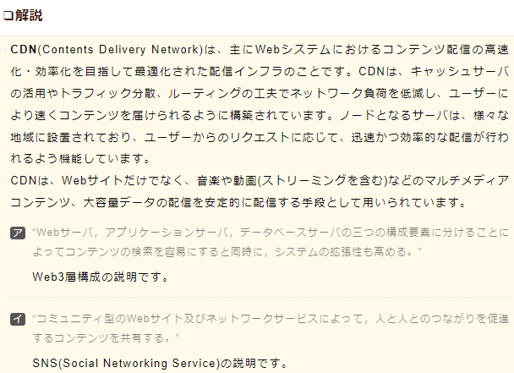

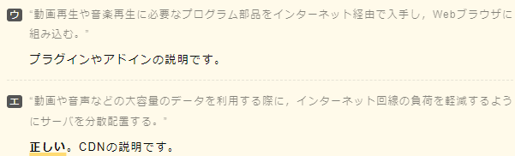

☆☆☆☆

※計算

〔問10〕

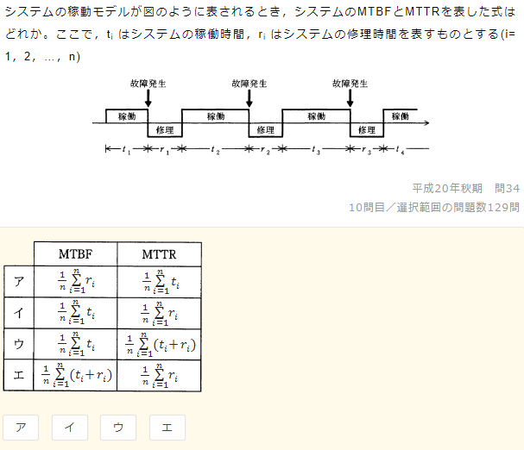

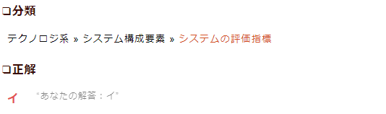

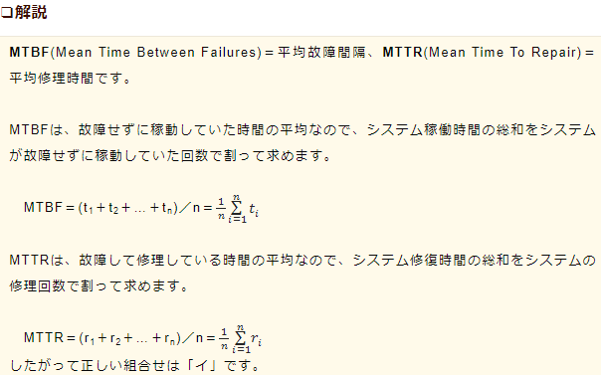

☆☆☆☆

※計算

〔問11〕

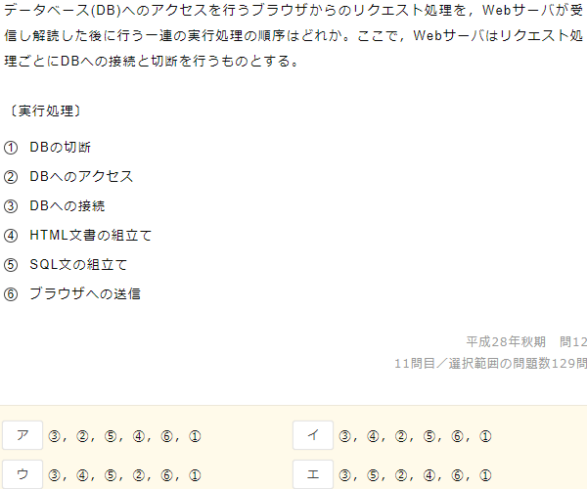

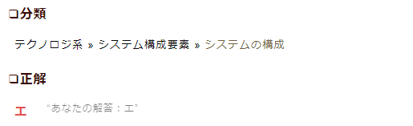

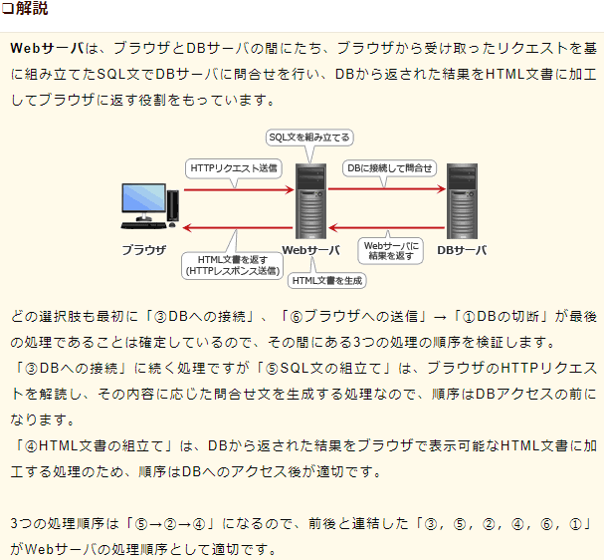

☆☆☆

〔問12〕

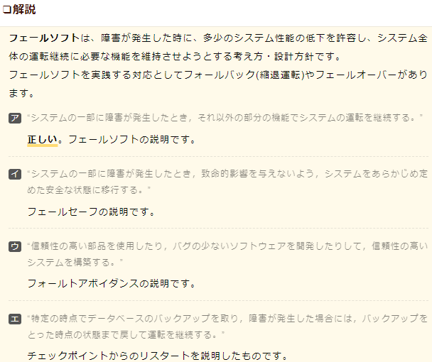

☆☆☆☆☆

〔問13〕

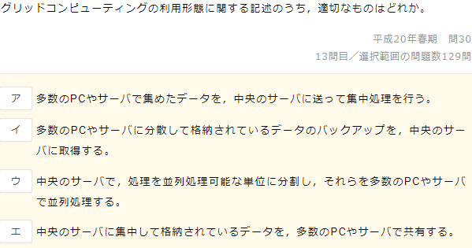

☆☆☆☆☆

※計算

※並列の計算

※回路図をかければ解ける

〔問14〕

ダイアグラム

☆☆☆☆

〔問15〕

☆☆☆

※計算

〔問16〕

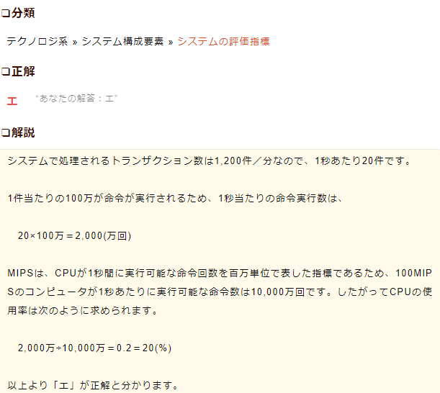

☆

〔問17〕

☆☆☆

〔問18〕

☆☆☆☆☆

※計算

〔問19〕

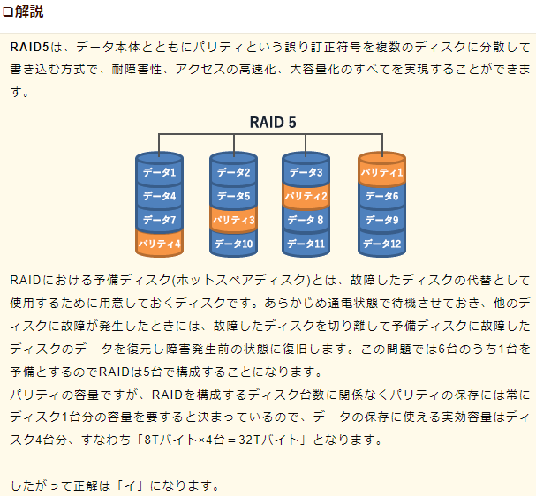

☆☆☆☆

〔問20〕

☆☆

〔問21〕

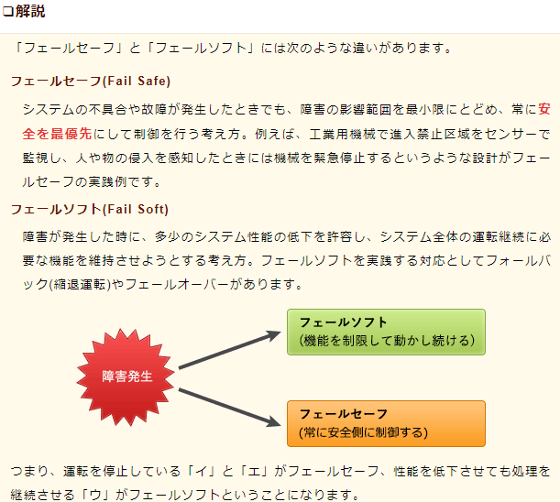

☆☆☆☆

〔問22〕

☆☆☆☆☆

※計算

※並列処理の公式

※実際に計算してみる

〔問23〕

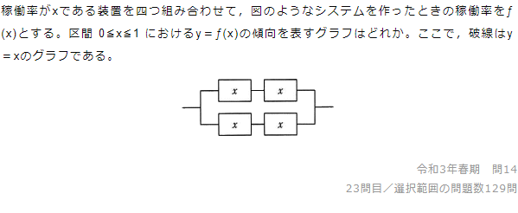

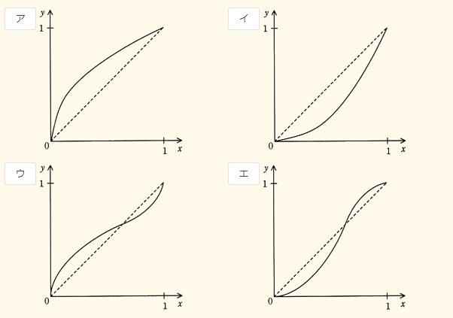

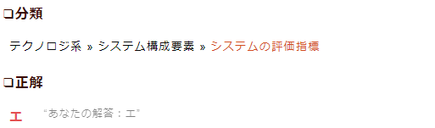

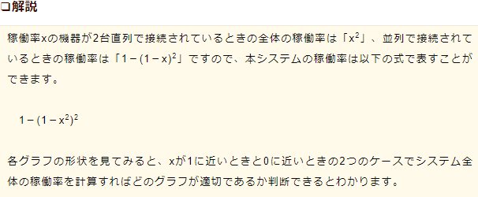

☆☆

〔問24〕

テキスト

☆☆☆☆☆

〔問25〕

テキスト

☆☆☆☆

〔問26〕

☆☆☆☆

〔問27〕

☆☆

〔問28〕

☆☆☆☆☆

※計算

※並列処理の公式

※具体的に計算すれば解ける

〔問29〕

ダイアグラム

☆☆☆☆

〔問30〕

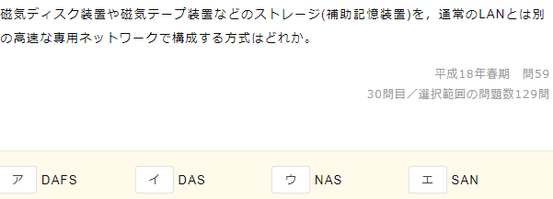

☆☆☆☆

〔問31〕

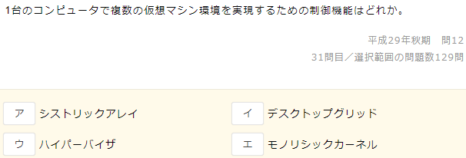

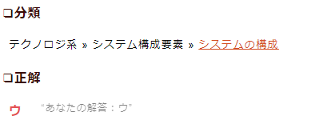

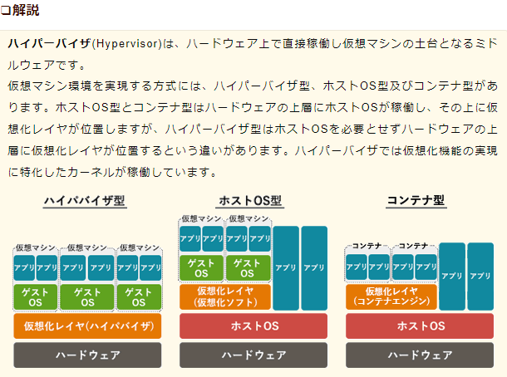

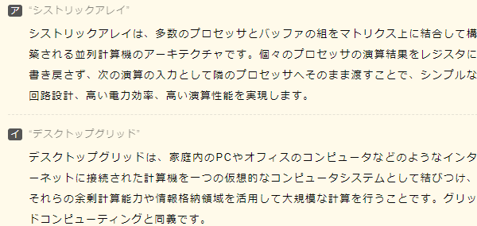

※計算

〔問32〕

☆☆

〔問33〕

☆☆☆☆

※計算

※計算ミス

〔問34〕

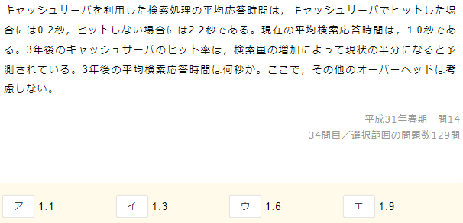

☆☆☆☆

〔問35〕

☆

〔問36〕

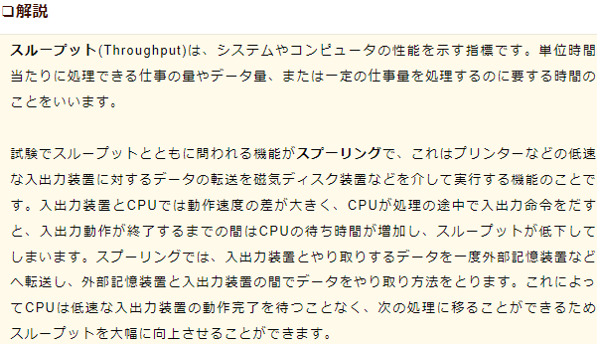

☆☆☆☆

〔問37〕

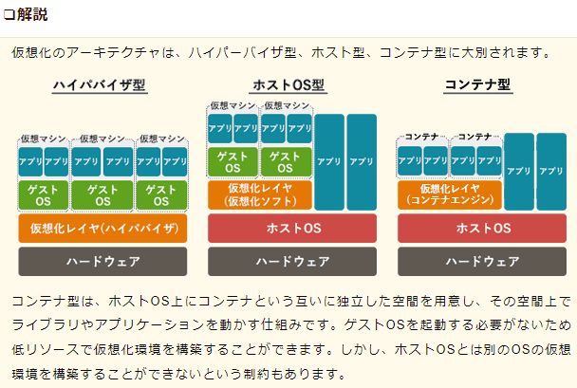

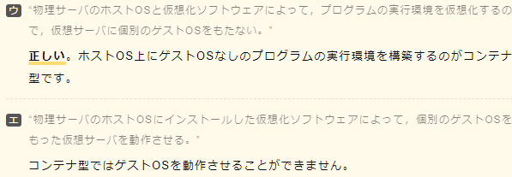

☆☆☆☆☆

※計算

※待ち時間の公式

〔問38〕

☆

〔問39〕

☆☆

〔問40〕

☆☆☆☆☆

※解説？

〔問41〕

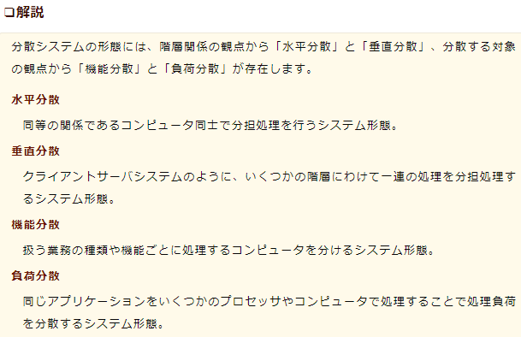

☆☆☆☆☆

〔問42〕

テキスト, 手紙

☆☆☆

※計算

〔問43〕

☆

〔問44〕

☆

〔問45〕

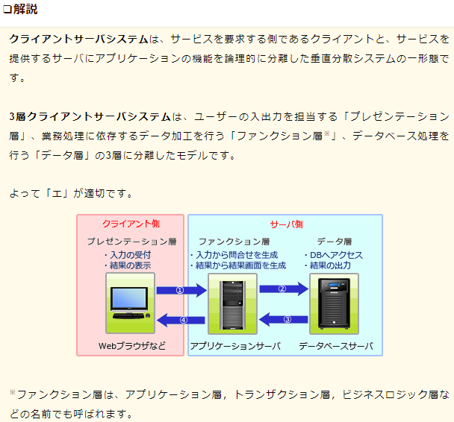

☆☆☆☆

〔問46〕

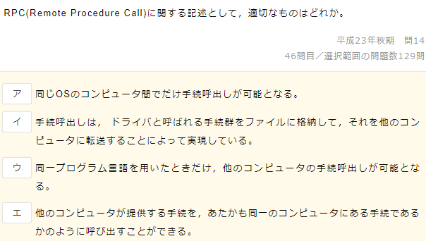

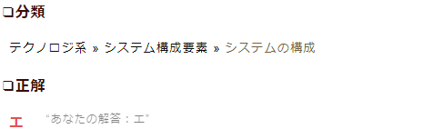

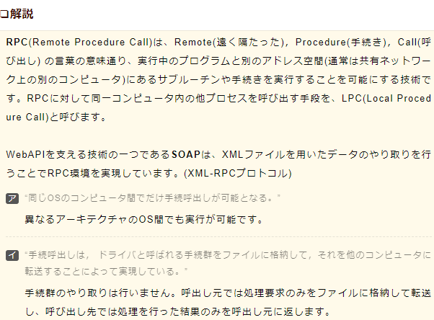

☆☆☆☆☆

〔問47〕

☆☆☆☆☆

※解説？

〔問48〕

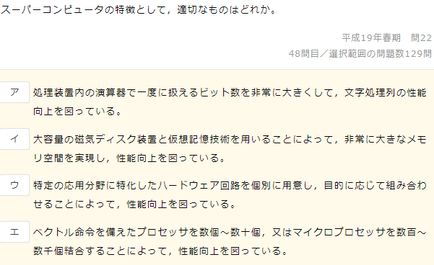

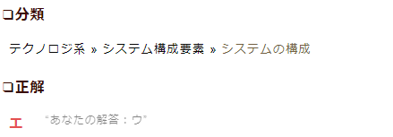

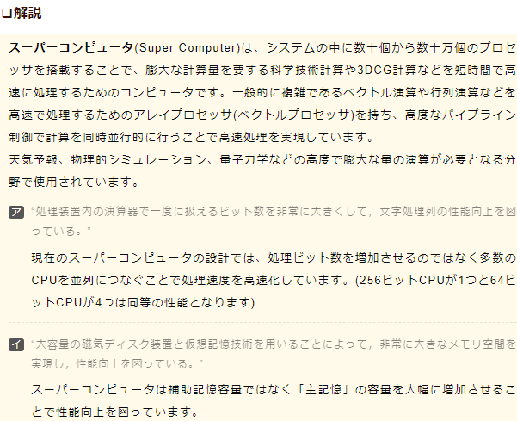

☆

〔問49〕

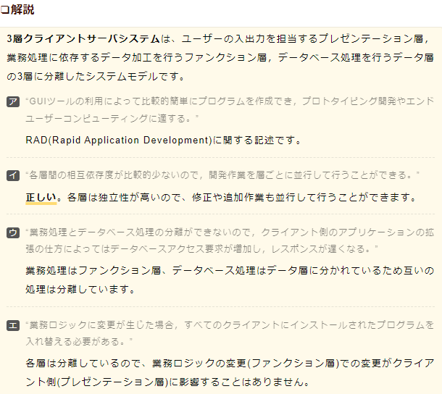

☆☆☆☆☆

※解説？

〔問50〕

